一、系统框架
道具系统实现方式整体思想概括起来就是“属性组装”，各种表现和功能被单独的实现，通过一个控制器来协调调度，最终完成整个道具系统的整体功能。系统实现的示意图如下：
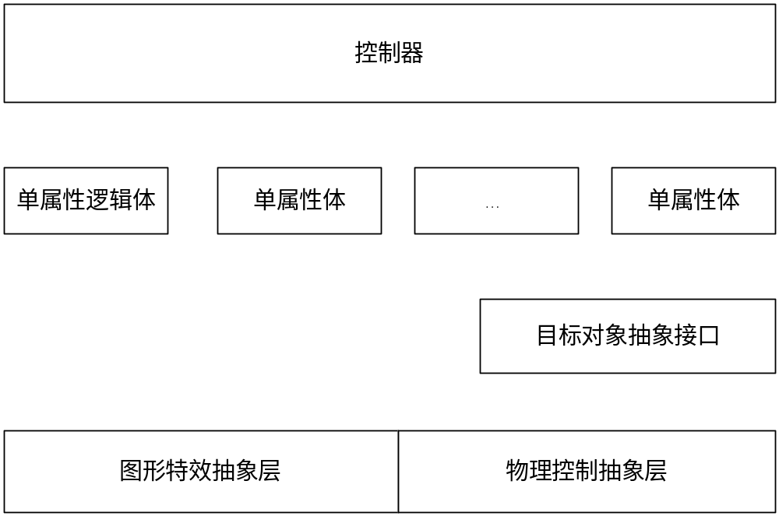
图中所示的单元成从上到下的依赖，下面对各单元分别作解释：
- 图形特效抽象层和物理控制抽象层
这是道具系统的最基础部分，也是整个游戏表现的基础，目前客户端中已有相关的功能，现在需要做的是把这些功能抽象，通过接口的形式稳定下来给上层逻辑使用，举个例子，比如玩家使用了磁铁道具，会有自己的加速和别人的减速效果，就需要物理控制抽象层提供一个加速/减速的功能出来，而不是去Wheelscar这个类中增加一个磁铁的专门处理。这层接口的封装难易程度也是检验物理底层设计合理性、灵活性的重要依据。
- 目标对象抽象接口
道具的使用要么是需要选定目标的，要么是自动选定目标的，要么是不需要任何目标的，在前两种情况下，如果有玩家对目标对象使用了道具，那么就需要在目标对象上做一些操作，当然现在的目标对象只有车子，比如在播放被击中的特效、车子腾空、减速等。直接操作Play对象是缺乏灵活性的，比较好的办法是抽象一个目标对象接口，Play通过实现这个接口来支持被作为道具释放的目标，当然，今后如果有其他的对象，比如一个地形物件也可以被道具当靶子的话，也可以实现这样一个接口来做到。
- 控制器、单属性体
目前道具的种类数量是十几，无法预知将来发布版本的时候道具种类在什么样的数量级，通过为每个道具实现一个类显然不是明智之举，何况很多道具会有同样或类似的表现，通过分析这些道具所共有和专有的特点，可以从属性的角度分类，比如通过给道具的释放效果指定一个冻结操作一定时间的属性，可以让这个道具使用之后让目标在这段时间内无法进行操作。
抽象出单属性体的目的是简化交互逻辑，因为在道具使用的时候会遇到组合等复杂情况，比如说我先中了一个恶魔，马上又中了一个香蕉皮，这个时候是两种效果叠加的，而另外一些情况比如我中了水炸弹飘在了空中，那么再有其他的道具来打我，是没有效果的，这些复杂的情况如果在功能上放在一起写，将会是一个恶梦。简化后的实现方式就是通过单属性体和控制器来共同完成，单属性体不考虑任何组合的情况，只考虑单个功能的实现，组合的控制逻辑放在控制器中完成，而控制器不关心具体逻辑，它通过统一的接口来调度单属性体。

二、实现
表1、道具生命期表，这些是控制器需要处理的。
道具生命期 | 描述
原生状态 | 以道具箱的形式置于赛道上
被吃状态 | 播放被吃特效
释放状态 | 播放释放特效
运动状态 | 多数道具无此状态，个别道具会有跟随目标的运动状态
击中状态 | 播放击中特效
消失 | 生命期结束

表2、道具功能细分表，这里的每个功能细分对应于一个单属性体
道具功能细分 | 描述
播放特效 | 不同的道具和生命期会有不同的特效
悬浮
转动
加减速
停止
左右方向键反置
打滑
监视镜头

表3、属性列表，这个是在道具配置文件中定义的，控制器通过这些信息来调度单属性体
属性列表 | 描述
道具ID
使用方式 | 主动、被动
功能类型 | 攻击、防御、道具生成型
原生状态表现
被吃状态表现
释放状态表现
运动状态表现
击中状态表现
作用时间
冷却时间
功能列表

表4、攻击型道具属性，表3中功能类型是攻击型时需要用到的属性
攻击型道具属性 | 描述
目标类型 | 目前只有玩家可作为目标类型
目标索引
是否需要选定目标
是否运动跟随目标
是否忽视防御
监视镜头

表5、防御型道具属性，表3中功能类型是防御型时需要用到的属性
防御型道具属性 | 描述

表6、道具生成型道具属性，表3中功能类型是道具生成型时需要用到的属性
道具生成型道具 | 描述
生成道具ID
生成道具新位置

表7、杂项功能（为了实现道具系统需要实现的功能，但是跟特定道具无关）
杂项功能 | 描述
道具生成（pighuang）
监视镜头（winco） | 可以通过监视镜头观察道具使用效果
瞄准镜（fish） | 如果道具需要瞄准，需要显示瞄准境
道具切换（） | 道具换位卡、切换动画特效
交互协议 | 道具生成、通知、验证等

表8、特效列表
特效 | 说明

注：道具生成型道具是这样一类道具，它们不是直接作用到目标对象的，比如迷雾，虽然从上层应用来看，迷雾是单个道具，但是从程序实现上，把迷雾分成两个道具，一个是道具生成型道具，一个是被动攻击型道具会很方便，使用了迷雾道具后，让它生成一个被动的攻击型道具，也就是云雾，来达到效果，这样的方便性还在于如果需要的话可以在路上任意摆放云雾，而不需要依赖于有迷雾道具。

静态属性 |  | 含义 | 取值类型 | 说明
ID |  |  | 数值
Name |  |  | 字符串
Description |  |  | 字符串
UseType |  | 使用方式 | 枚举 | 主动、被动
AffectType |  | 功能类型 | 枚举 | 攻击型、防御型、道具生成型
OriginEffect |  | 原生状态表现 | 模型文件
EattenEffect |  | 被吃状态表现 | 特效文件
ThrowEffect |  | 释放状态表现 | 特效文件
MoveEffect |  | 运动状态表现 | 运动类型枚举值 | 导弹运行轨迹
TriggerEffect |  | 击中状态表现 | 特效文件
ReadyTime |  | 预热时间 | 数值 | 从释放到击中的时间
TargetType |  | 目标类型 | 枚举 | 目前只有玩家
TargetIndex |  | 目标索引 | 数值 | 标志位次，特殊值特殊含义
NeedSelectTarget |  | 是否需要选定目标 | 布尔
FollowTarget |  | 是否自动跟随目标 | 布尔 | 运动状态是否随目标调整
IgnoreProtect |  | 是否忽视防御 | 布尔
WatchCamera |  | 监视镜头 | 相机 | 用于在远距离的情况下观察道具使用效果
ProtectType |  | 防御类型 | 枚举 | 防御所有攻击、防御所有、防御特定道具
ProtectIndex |  | 防御参数 | 数值 | 如果是防御特定道具，为ID号
NewID |  | 生成道具ID | 数值
NewerPositionType |  | 生成道具的位置类型 | 枚举 | 相对位置还是绝对位置
NewerPosition |  | 生成的道具位置 | 位置
Position |  | 位置 | 位置 | 被动型道具
Bound | Type | 包围盒
Bound | wParam | 包围盒
Bound | lParam | 包围盒
Bound | tParam | 包围盒
AffectList[] | AffectID |  | 枚举
AffectList[] | wParam |  | 视AffectID而定
AffectList[] | lParam |  | 视AffectID而定
AffectList[] | Time | 持续时间
AffectList[] | BlendMode |  | 枚举 | 异步、同步

动态属性 | 含义 | 取值类型 | 说明
OwnerID | 标志道具持有人 | 数值
TargetID | 释放目标 | 数值
LifeState | 生命期 | 数值
TimeElapse | 时间 | 数值 | 在特定生命期内的时间

